**UNIVERSIDAD GERARDO BARRIOS**

**FACULTAD DE CIENCIA Y TECNOLOGÍA**



**PROYECTO FINAL DE PREESPECIALIZACIÓN**

**ANTEPROYECTO**

**“SISTEMA DE GESTION DE VIAJES Y TURISMO EL SALVADOR”**

**PRESENTADO POR:**

**GREGORIO ISAAC MACHUCA SANTOS**

**BERENICE ELIZABETH GARCIA AVELAR**

**ENOC ISAI SARAVIA MOLINA**

**FEBRERO, 2019**

**SAN MIGUEL, EL SALVADOR, CENTROAMÉRICA**

Diagrama Entidad de Relación

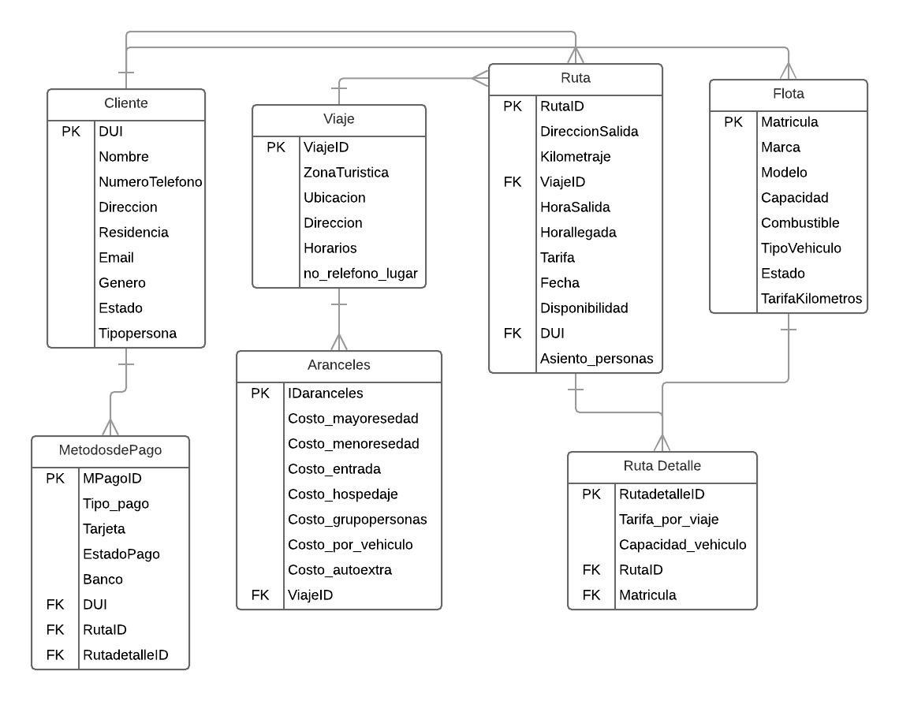

Diagrama de flujos de proceso nivel 0

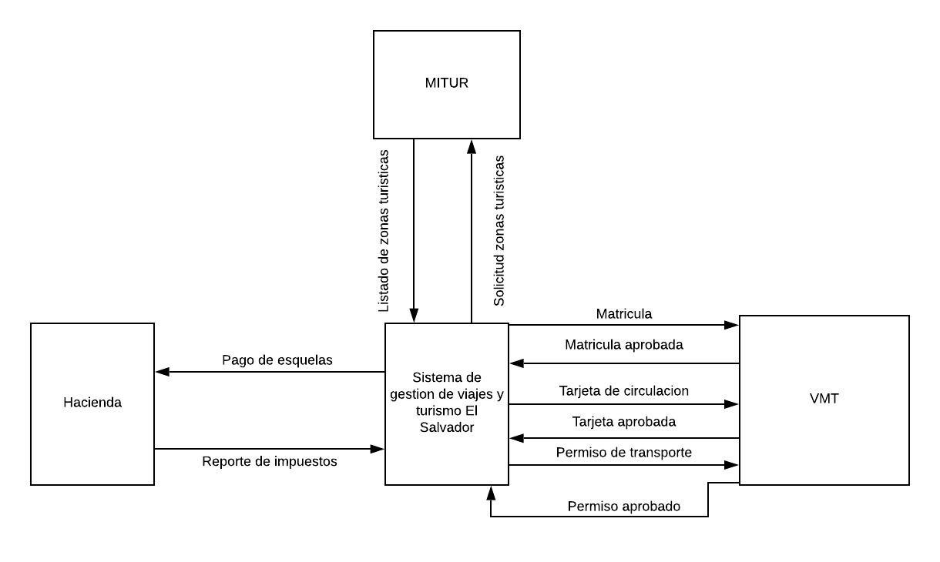

Diagrama de flujos de proceso nivel 1

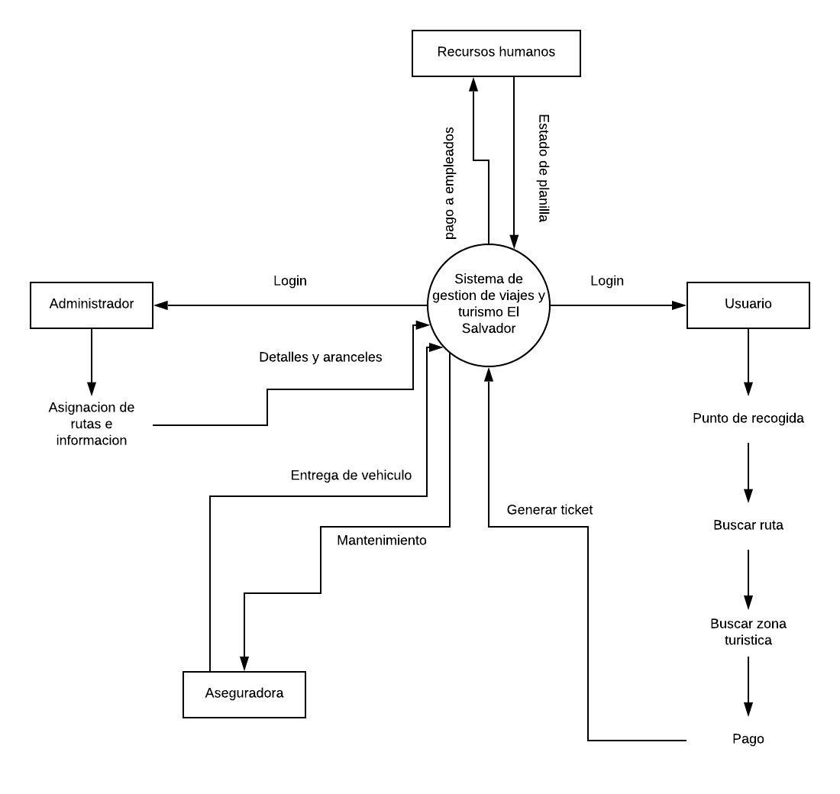

Diagrama de flujos de proceso nivel 2

